Муниципальное автономное общеобразовательное учреждение
«Средняя школа №4» города Малая Вишера Новгородской области

Конкурс «Юных исследователей окружающей среды»

Номинация: «Зоология и экология позвоночных животных»

Тема: «Мониторинг популяции зеленых лягушек в прудах усадьбы Болотова, Зуева в д. Красный Бережок Маловишерского района.»

Автор: Беркутова Мария Марковна

учащаяся 8а класса 14 лет

Руководитель: Симонян Ольга
Александровна
учитель биологии
Научный консультант: Е.М Литвинова
кандидат биологических наук

2021 год

Оглавление
Введение 3
Характеристика места исследования: карта 1:100 5
1. Сведения о проектируемом памятнике природы регионального значения «Красный бережок» 5
2.Обзор литературы. 6
3.1 Методика исследований 7
4.Результаты исследований. 9
4.1 Оценка состояния местообитания зеленых лягушек. 10
4.2 Оценка состояния популяций зеленых лягушек. 12
4.3 Оценка прогнозов по сохранению зеленых лягушек в данных биотопах. 16
Выводы 16
Заключение 17
Практическая значимость 17
Список литературы. 18
Приложения 19
Глоссарий 21

Введение
Зеленые, водные лягушки на территории Новгородской области мало изучены. Специалисты считают, что единственный вид зеленых лягушек, относительно распространенный в Новгородской области, это прудовая лягушка, Rana lessonae. Притом она довольно обычна на юге области, в зоне смешанных лесов, но севернее, в зоне южной тайги, к которой относится Маловишерский район, встречается редко. Два других вида - съедобная лягушка Rana esculenta и озёрная лягушка Rana ridibunda – в настоящее время в Новгородской области не выявлены, северная граница их ареала проходит по самому югу области, озеру Селигер на границе с Тверской областью.
Группой учащихся творческого объединения"Зеркало природы"МАОУ СШ №4 города Малая Вишера, в 2013 году в краеведческом походе впервые были обнаружены зелёные лягушки в прудах д. Красный Бережок. Известно, что это искусственные пруды на территории бывшей усадьбы Болотова, Зуева. Сейчас это памятник истории и культуры XIX в. Маловишерского района, числится как объект культурного наследия регионального значения (М21).
Такого количества зеленых лягушек , и такого разнообразия их окраски как на этих прудах, в своих походах группа "Зеркало природы" больше нигде не встречала. Поэтому было решено вести мониторинг этого местообитания и изучать лягушек и их секреты.
Мы очень часто слышим о том, что лягушки, это очень неприятные и даже мерзкие животные, которые воплотили в себе силы зла и опасности. Однако с этими убеждениями можно поспорить, отбросив все предрассудки - это очень интересные, забавные и необычные создания.
На протяжении 7 лет, мы посещали проектируемый памятник природы «Красный бережок», с целью не только подтверждения его статуса, но и возможностью проведения исследований по изучению местообитания, видового разнообразия, возрастной структуры и индивидуальной изменчивости зеленых лягушек.
Экспедиции прошлых лет принесли хорошие результаты, но в 2020г, ввиду пандемии, мы не смогли совершить очередную экспедицию и провести наблюдения за полюбившимися нами лягушками. Так в 2021г, нам повезло, и мы отправились в очередную экспедицию , для того, чтобы оценить состояние местообитания и популяции зеленых лягушек , обитающих в системе прудов 19 века, в окрестностях деревни Красный Бережок.
Что побудило нас вновь вернуться на данный объект, какова же причина?
Надо отметить, что работы по мониторингу за лягушками, требуют знаний в различных областях и направлениях, а знание биологических основ необходимо. Кроме того, выезжая в открытые экспедиции, необходима четкая подготовка по соблюдению правил техники безопасности. Порой нам кажется, что все изучено, но это не так , проблема в том, что с каждым годом все больше понимаем, что элементов для изучения очень много, много закономерностей и взаимосвязей, которые к сожалению еще не раскрыты.

Предыдущие исследовательские работы были выполнены в в период с 2013-2019 г.г. Отмечены некоторые факты, которые не нашли объяснения:
- Большой размер некоторых особей, а также головастиков, который не характерен для прудовой лягушки;
- Очень большое разнообразие окраски особей, так что определить вид очень трудно.
Можно высказать гипотезу, что в далекие времена, и в Новгородской губернии, в дворянской усадьбе Болотова, Зуева в пруды намеренно были заселены съедобные лягушки, может для пищевого использования, а может для подкормки разводящейся рыбы. И лягушки здесь прижились доныне, и популяция в прудах такого же смешанного типа.
Актуальность исследования определена недостаточной изученностью группы зеленых, водных лягушек на территории Новгородской области, а возможность наблюдения за объектами в течение длительного периода - это гарантия сохранения видов, местообитаний и природы в целом.
Новизна – впервые ведется мониторинг популяции относительно редкого вида лягушек в природно-культурном ландшафте, на охраняемой территории памятника истории и культуры XIX в., и планируемого памятника природы.
Все наши исследования, которые мы проводили на протяжении данного периода легли в основу создания цифровой базы данных , по локации обитателей природы в Маловишерском районе, которая сейчас находится в предпроектном режиме , а также в основе публикаций сборника материалов региональной научно-практической конференции «Полевой сезон».
Цель работы: мониторинг (сравнительное, длительное, накопительное наблюдение) популяции зеленых лягушек, изучение и охрана биологического разнообразия.
Задачи:
1.Выполнить наблюдения по оценке состояния местообитания зеленых лягушек;
2.Оценить состояние популяций зеленых лягушек;
3.Дать оценку прогнозов по сохранению зеленых лягушек в данных биотопах.
4. Результаты исследований предоставить в национальный парк «Валдайский».
Объект исследования – популяции зеленых лягушек.
Предмет исследования – пригодность биотопов для проживания зеленых лягушек.
Экологический риск - при проведении работ исследовательского характера на предложенной территории имеет вероятность наступления событий, имеющих неблагоприятные последствия для природной среды , вызванных негативным физическим воздействием на представителей земноводных, чрезвычайными ситуациями природного и техногенного характера, в ходе чего может быть нанесён экологический ущерб (вред) вызванный загрязнением окружающей среды, утратой и истощением природных ресурсов, разрушением экосистем , что в последующем может создать реальную угрозу растительному и животному миру.

Характеристика места исследования: карта 1:100

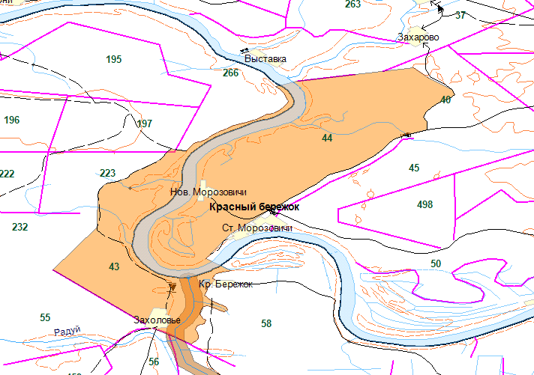
Исследования проводились в июне 2021года, группой учащихся МАОУ «Средняя школа №4» в количестве 5 человек.
Характеристика места исследования
Район - Маловишерский
Населенный пункт - д. Красный бережок
Вид водного объекта – искусственные пруды 19 века, коренной берег р. Мста. На территории бывшей усадьбы имеются пруды. Их вероятные функции : рыборазводные, для содержания водоплавающих домашних птиц, декоративные, для полива огородов, противопожарные.
Год – 2021
Исследователи – группа учащихся МАОУ «Средняя школа №4»
Автор – Беркутова Мария.
Место хранения информации – отчет о летней полевой практике (фото-стенды).

1. Сведения о проектируемом памятнике природы регионального значения «Красный бережок»

Проектируемый памятник природы регионального значения «Красный бережок».
– участок долины р. Мста от д. Красный бережок до д. Выставка на территории Маловишерского района:
– площадь 658 га,
– профиль биологический,
– цели: сохранение живописного участка долины реки Мста (восточный край Волховской низменности), растительных сообществ на стыке Холовского, Беглово-Винского, Нижнемстинского ландшафтов.
– угрозы: хозяйственное освоение, рекреация

2.Обзор литературы.
В качестве методологической основы для поиска способов полевых исследований послужили следующие издания: Репина Р.К., Л.В.Егоров. Методы биологических и экологических исследований в работе с учащимися. Школьный экологический мониторинг. Для проведения лабораторных измерений мы воспользовались: Лада Г.А.Соколов А.С Методы исследования земноводных., Научно — методическое пособие.
Полезны были работы учащихся прошлых лет, которые вошли в сборники «Полевой сезон» -2014,2016,2017гг.
Определение видовой принадлежности лягушек осуществлялось по учебному пособию Дунаев Е.А «Земноводные и пресмыкающиеся Подмосковья» и другим определителям.
Очень полезно издание Матвеев .А., герпетолог Дунайского биосферного заповедника .О зелёных лягушках, а также интернет ресурсы о последних исследованиях по изучению зеленых лягушек.
В литературе мы нашли сведения о том, что в Ленинградской и Псковской областях, начиная с середины 18-го века производилась интродукция, вселение чужеродных видов земноводных и пресмыкающихся, в парковые и рыборазводные пруды. Также К.Д.Мильто в Псковской области исследованы смешанные популяции прудовой лягушки Rana lessonae со съедобной лягушкой, более крупной по размеру. А в Ленинградской области найдены популяции прудовой лягушки Rana lessonae с ещё более крупной озерной лягушкой, Rana ridibunda.
Описание лягушек.(Приложение 1)
2.1.Название вида (рус): Съедобная лягушка. Название вида (лат): Rana esculenta.Размеры 43-97 мм. Морда заостренная. Внутренний пяточный бугор высокий, короче 1-го пальца задней ноги. Сверху серовато-зеленая, оливково-зеленая или зеленая с темными пятнами, которые варьируют по размеру и числу. Светлая дорсомедиальная полоса (ДМП) от морды до клоаки обычно имеется. Височное пятно отсутствует. Брюхо светлое, обычно с темными пятнами. Половые различия те же что и у прудовой лягушки, но резонаторы позади углов рта самца серые. Живет в старицах, заросших прудах, заводях рек, каналах, канавах и т.д. Однако крупные водоемы с проточной водой и густые леса избегаются.
2.2 .Название вида (рус): Прудовая лягушка. Название вида (лат): Rana lessonae. Размеры 43-90мм. Морда заостренная. Сверху обычно желтовато-зеленая, оливково-зеленая. Имеется светлая дорсомедиальная полоса и светлые линии на спинно-боковых складках. Височное пятно отсутствует. Брюхо белое или желтовато-белое. Самец отличается от самки наличием парных резонаторов. Встречается в стоячих водах озер, прудов, болот, больших луж и канав (глубиной до 1 м), обычно покрытых травянистой растительностью.
Встречается в стоячих водах озер, прудов, болот, больших луж и канав (глубиной до 1 м), обычно покрытых травянистой растительностью.
Встречается в стоячих водах озер, прудов, болот, больших луж и канав (глубиной до 1 м), обычно покрытых травянистой растительностью.
2.3.Название вида (рус): Лягушка озерная. Название вида (лат): Rana ridibunda. Размеры 60-130 мм. Тело продолговатое, морда заостренная, овальная. Барабанная перепонка круглая. Окраска буровато-зеленоватая, с темными пятнами. Брюхо грязно-белое или слегка желтоватого цвета с небольшими темными пятнами. Вдоль спины проходит светлая, желтоватая или зеленовато-желтая полоса. Тело продолговатое, морда заостренная, овальная. Барабанная перепонка круглая. Окраска буровато-зеленоватая, с темными пятнами. Брюхо грязно-белое или слегка желтоватого цвета с небольшими темными пятнами. Вдоль спины проходит светлая, желтоватая или зеленовато-желтая полоса. Живет в водоёмах не менее 20 см. В озерах, прудах, канавах, можно встретить вдоль берегов рек.
3. Методы исследований
- Метод сбора и анализа информации
- Метод наблюдения
- Метод отлова лягушек.
- Лабораторные методы (измерения, расчёты).
- Метод обработки результатов данных.

3.1 Методика исследований

3.1.1Для того чтобы собрать и проанализировать информацию о проектируемом памятнике природы, мы обратились в Валдайский национальный парк.
3.1.2 Для ознакомления с проектируемым памятником природы «Красный бережок» , и усадьбой Болотова ,Зуева., мы совершили экспедиции в период с 2013-2021 г.г.
Мы оценили состояние данного природного объекта.
Для определения видового разнообразия лягушек мы использовали определители.
3.1.3.Для учёта амфибий на исследуемых биотопах, мы использовали технику маршрутного учёта.
Группа учащихся в количестве 3х человек (учетчиков), двигалась по маршруту и учитывала всех увиденных лягушек в полосе – 2м ширины. Все животные, замеченные вне полосы учета, в учет не вносились.
При проведении учета группой каждый учетчик вел свой собственный учет, т.е. заносили в полевой дневник всех встреченных лягушек в пределах своей полосы. Всех выловленных животных помещали в ведра.
Записи в полевой дневник проводились по «библиотечной»системе.
3.1.4 Отлов лягушек. Отлов лягушек производили руками или небольшим сачком. Ловля руками требует ловкости и некоторых навыков, но в результате оказывается более эффективной и доставляет много веселых минут. Всех пойманных лягушек измеряли и по возможности определяли видовую принадлежность. Нельзя ловить лягушек избирательно – например самых крупных и малоподвижных. В этом случае данные о структуре популяции окажутся искаженными. При проведении отлова следует ловить всех – независимо от их размера и активности.
По завершению учета и отлова всех пойманных лягушек ведра доставляют в лагерь.

3.1.5 .Измерения. Замеры лягушек мы осуществляли линейкой.
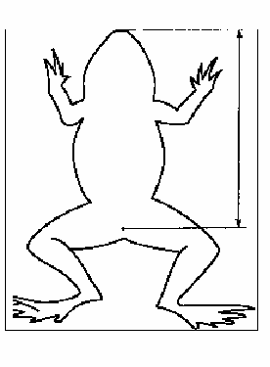 Измеряли длину тела каждой лягушки – от кончика морды до клоакального отверстия.
Измерения проводили по брюшной стороне тела.
Данные замеров заносили в простейшую таблицу – сразу по группам (классам) размеров. Размерные классы назначали произвольно, исходя из минимальных и максимальных размеров
3.1.6 Расчеты возрастных классов. На основе проведенных измерений производятся расчеты возрастной структуры популяций лягушек в разных биотопах.
Принцип выявления возрастных классов основан на том, что лягушки размножаются один раз в год и вырастают за год примерно на одну и ту же величину, независимо от места своего обитания (размер и масса увеличиваются за год примерно в 1,5 - 2 раза). Соответственно, если в популяции лягушек выявляются несколько размерных классов (групп, традаций), то скорее всего эти классы будут соответствовать различным возрастам животных с интервалом в один год.
Выявление возрастных классов – дело, конечно же субъективное, но опыт подобных исследований показывает, что как правило, возраста лягушек (с годичным интервалом) хорошо различаются между собой по данным измерений их размеров.
Таким, образом, получают распределение лягушек по «возрастным» классам. Мы берем это слово в кавычки, поскольку данные о возрасте у нас не прямые (мы не измеряли возраст), а косвенные.

4.Результаты исследований.

4.1 Оценка состояния местообитания зеленых лягушек.
В течение всего экспедиционного периода с 2013 по 2021 г, мы постарались как можно больше получить сведений о жизни зеленых лягушек в искусственных прудах 19 века. Так и в этом году, мы решили проверить состояние биотопов, в которых они проживают. По прибытию, мы приступили к осмотру биотопов, и постарались максимально близко подойти к краям прудов, чтобы дать их характеристику. Нами были осмотрены три биотопа : Малый пруд, Средний пруд и Большой пруд.

«Описание биотопов» Дата обследования 09.06.2021 год.

Таблица 1
Признак (характеристики) | Биотоп 1  Малый пруд | Биотоп 2  Средний пруд | Биотоп 3  Большой пруд
Фото | 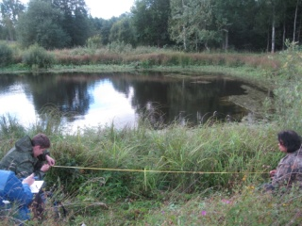 | 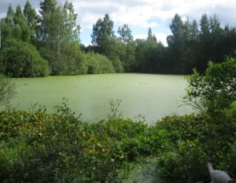 | 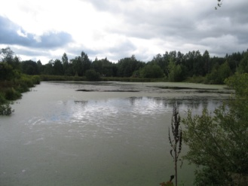
Размер ( м) | 25*25 | 30*50 | 80*100
Площадь м 2 | 625 | 1500 | 8000
Окружение | луг, лес и жилые постройки | луг, лес , жилые постройки, дороги, тропинки. | луг, лес , жилые постройки, дороги, тропинки, поле.
Водоохранная зона м | 20 | 20 | 20
Наземная растительность береговой зоны | Деревья: Яблоня, ива, ольха серая, берёза.  Кустарник: ива.  Травы: тимофеевка луговая, пырей ползучий, клевер, крапива, герань полевая, лютик едкий, севец луговой, подорожник, осоки, мхи, лишайники. | Деревья: ива, ольха серая, берёза, ель, сосна.  Кустарники: ива.  Травы: клевер, крапива, лобазник, подорожник, осоки, мхи, лишайники. | Деревья: ива, ольха серая, берёза, ель, сосна.  Кустарники: ива(обилие), бузина.  Травы: клевер, крапива, герань полевая, подорожник, злаки,осоки, мхи, лишайники.
Прибрежно - водная растительность | рогоз, камыш, тростник, сабельник болотный, паслён горько – сладкий. | рогоз, камыш, тростник, сабельник болотный, ежеголовник. | рогоз, камыш, тростник, сабельник болотный, ежеголовник.
Водная растительность | ряска, роголистник, белокрыльник, стрелолист, ежеголовник. | ряска, роголистник, белокрыльник, стрелолист, ежеголовник. | ряска, белокрыльник, стрелолист, ежеголовник.
Виды животных, замеченных на берегу и в водоеме | Земноводные:  прудовая лягушка  Рыбы: карась  Моллюски: малый прудовик  Насекомые (личинки или взрослые): стрекоза | Птицы: утки  Земноводные: озёрная, прудовая лягушки.  Моллюски: малый прудовик  Насекомые (личинки или взрослые): стрекоза, комары. | Птицы: утки  Земноводные: озёрная, прудовая лягушки.  Моллюски: малый прудовик  Насекомые (личинки или взрослые): стрекоза, комары.
Характеристика воды | цвет зеленоватый  Запах: присутствует  Наличие пленок, пятен на поверхности: нет  Наличие плавающих скоплений пены, водорослей, тины: есть  Источники загрязнения водного объекта: нет  Гидрохимические показатели воды: РН 7.3  Водохозяйственное использование водоёма: поливка, ловля рыбы | цвет зеленоватый  Запах: присутствует  Наличие плавающих скоплений пены, водорослей, тины: есть  Источники загрязнения водного объекта: отходы древесины, опад листвы  Гидрохимические показатели воды: РН 5.7  Водохозяйственное использование водоема: поливка. | цвет зеленоватый.  Запах: присутствует  Наличие плавающих скоплений пены, водорослей, тины: есть  Источники загрязнения водного объекта: единичные скопления бытового мусора.  Гидрохимические показатели воды: РН 6.1  Водохозяйственное использование водоема: поливка.
Из данных таблицы мы можем заключить, что существенных изменений в биотопах не происходит, за исключением Биотопа 2, границы которого сужаются, по мере зарастания прибрежной линии древесными растениями, которые приходя в негодность падают в пруд с последующим их гниением, а также большой объем опавшей листвы, способствуют накоплению биогенных элементов – азот и фосфор(эвтрофикация). Можно предположить, что именно на данном биотопе обитают наиболее крупные особи зеленых лягушек. Кроме того, рН данного биотопа сдвигается в сторону кислой среды, что также может сказаться на обитателях водоема.

4.2 Оценка состояния популяций зеленых лягушек.

Для того чтобы оценить состояние популяций лягушек по биотопам, мы выделили критерии, по которым можно судить о стабильности и сохранности биоразнообразия . Проанализировав данные прошлых лет, мы включили в перечень оценки состояния следующие показатели: наличие лягушек(контрольная точка отсчета), видовая насыщенность(встречаемость),доминирующие виды(вариации),плотность (по возможности). Для проведения данных наблюдений и исследований мы воспользовались методикой отлова лягушек, с последующим их описанием и измерениями.

Итак, мы приступили к отлову лягушек, и получили следующие результаты:

« Отлов лягушек в биотопах 1,2,3» (Приложение 2)
Таблица 2
 | Протяжённость  маршрута  (м) | Число лягушек | Число учётчиков | Ширина полосы 1 учётчика (м)
Биотоп №1 | 100 | 6 | 3 | 2
Биотоп №2 | 160 | 23 | 3 | 2
Биотоп №3 | 360 | 11 | 3 | 2

Из данной таблицы мы видим, что количество пойманных нами лягушек наибольшее в биотопе 2(Средний пруд). Далее мы произвели осмотр лягушек и лабораторные измерения. Вес особей не определяли ввиду отсутствия весов.
«Измерения тела лягушек в биотопе 1(Малый пруд)» (Приложение 3)
Таблица 3
Биотоп №1 | № Особи | Длина тела мм | Вид(предположение)
Биотоп №1 | 1 | 22 | Rana lessonae
Биотоп №1 | 2 | 34 | Rana lessonae
Биотоп №1 | 3 | 32 | Rana lessonae
Биотоп №1 | 4 | 23 | Rana lessonae
Биотоп №1 | 5 | 31 | Rana lessonae
Биотоп №1 | 6 | 36 | Rana lessonae

Из данных таблицы мы видим, что длина тела пойманных лягушек варьирует от 22мм-36 мм, выборка небольшая и по результатам прошлых лет, мы можем предположить, что в данном биотопе нами пойманы особи одного возрастного класса, так как большого отличия по длине тела не выявлено.
Для выявления видовой принадлежности лягушек, необходимо провести описание по комплексу признаков (фоновая окраска, размеры, ДМП, пятнистость, наличие пяточного бугра и др). Мы попытались распределить особей по видам , и оказалось, что по всем вышеописанным признакам все лягушки - прудовые (Rana lessonae).
Основываясь на опыте работ прошлых лет, мы не можем с достоверностью определить видовую принадлежность, или морф (вариацию) вида, особи небольшие в стадии роста. Некоторые признаки не выражены.

«Измерения тела лягушек в биотопе 2 (Средний пруд )»
Таблица 4
Биотоп №1 | № Особи | Длина тела мм | Вид (предположение)
Биотоп №1 | 1 | 55 | Rana lessonae
Биотоп №1 | 2 | 75 | Rana esculenta
Биотоп №1 | 3 | 83 | Rana esculenta
Биотоп №1 | 4 | 52 | Rana ridibunda
Биотоп №1 | 5 | 50 | Rana ridibunda
Биотоп №1 | 6 | 47 | Rana lessonae
 | 7 | 62 | Rana ridibunda
 | 8 | 64 | Rana ridibunda
 | 9 | 55 | Rana ridibunda
 | 10 | 54 | Rana lessonae
 | 11 | 72 | Rana esculenta
 | 12 | 57 | Rana ridibunda
 | 13 | 63 | Rana ridibunda
 | 14 | 61 | Rana ridibunda
 | 15 | 52 | Rana lessonae
 | 16 | 58 | Rana ridibunda
 | 17 | 61 | Rana ridibunda
 | 18 | 54 | Rana ridibunda
 | 19 | 50 | Rana ridibunda
 | 20 | 47 | Rana ridibunda
 | 21 | 55 | Rana lessonae
 | 22 | 52 | Rana lessonae
 | 23 | 60 | Rana ridibunda

Из данных таблицы мы видим, что длина тела пойманных лягушек варьирует от 47мм-83 мм, выборка небольшая и по результатам прошлых лет, мы можем предположить, что в данном биотопе нами пойманы особи разных возрастных классов: 47-64мм – 2 класс и 75-83мм – 3 класс.
Для выявления видовой принадлежности лягушек, необходимо провести описание по комплексу признаков (фоновая окраска, размеры, ДМП, пятнистость, наличие пяточного бугра и др). Мы попытались распределить особей по видам , и оказалось, что по всем вышеописанным признакам лягушки имеют признаки разных видов - прудовая (Rana lessonae),озерная (Rana ridibunda) и съедобная (с). Особи 3 класса и некоторые особи 2 класса имели признаки Rana esculenta – высокий пяточный бугор и желтый рисунок на бедрах. Особи 2 класса в большинстве несли признаки – прямой пяточный бугор и отсутствие желтого узора на бедрах, характерные для Rana ridibunda. А некоторые особи сочетали в себе признаки и озерной и прудовой и съедобной лягушки вместе. Таким образом, используя данный набор признаков, мы не можем определить видовую принадлежность зеленых лягушек .Для этого необходимо проводить дополнительные исследования биохимического и генетического характера, а также используя различные методики определения видов.
«Измерения тела лягушек в биотопе 3 (Большой пруд )»

Таблица 5
Биотоп №1 | № Особи | Длина тела мм | Вид(предположение)
Биотоп №1 | 1 | 35 | Rana lessonae
Биотоп №1 | 2 | 42 | Rana lessonae
Биотоп №1 | 3 | 44 | Rana lessonae
Биотоп №1 | 4 | 37 | Rana lessonae
Биотоп №1 | 5 | 35 | Rana lessonae
Биотоп №1 | 6 | 40 | Rana lessonae
 | 7 | 48 | Rana lessonae
 | 8 | 45 | Rana lessonae
 | 9 | 32 | Rana lessonae
 | 10 | 48 | Rana lessonae
 | 11 | 36 | Rana lessonae

Из данных таблицы мы видим, что длина тела пойманных лягушек варьирует от 32мм-48 мм, выборка небольшая и по результатам прошлых лет, мы можем предположить, что в данном биотопе нами пойманы особи одного возрастного класса – 2 класс. Выборка небольшая и достоверность информации субъективная и косвенная. Для выявления видовой принадлежности лягушек, необходимо провести описание по комплексу признаков (фоновая окраска, размеры, ДМП, пятнистость, наличие пяточного бугра и др). Мы попытались распределить особей по видам , и оказалось, что по всем вышеописанным признакам лягушки имеют признаки вида - прудовая (Rana lessonae).
Почему же, выполненные нами исследования по измерениям и описанию особей дают такие результаты? Вернемся к описанию наших биотопов, 2 из них открытые, отсутствие обилия ряски, наличие рыбы и водоплавающие птицы, которые регулярно используют пруды. А в биотопе 2 (средний пруд), обилие ряски, стоячая вода, закрытое пространство и недоступность подступа к пруду, все это приводит к эвтрофикации, которая в свою очередь положительно влияет на возможность местообитания вида Rana esculenta.

4.3 Оценка прогнозов по сохранению зеленых лягушек в данных биотопах.
По результатам исследований , мы не можем с достоверностью сказать какой вид лягушек доминирующий, выборка небольшая, характеристики биотопов различны. На сегодня, мы можем сказать , что популяции зеленых лягушек стабильны, нарушений их местообитания не отмечается, наоборот, жители проживающие в данной деревне стараются поддерживать баланс с природой, не нарушая границ и взаимосвязей в сообществах.

Выводы

1.В местах обитания зеленых лягушек наблюдается относительная стабильность условий, которая характеризуется естественными процессами разрушения экосистемы и приводит к проблеме нарушения водотока в системе прудов 19 века.
2.Во всех трех биотопах обнаружено присутствие популяций зеленых лягушек. Окраска лягушек разнообразна, встречаются светлые, чисто зелёные, а также лягушки с разным количеством тёмных пятен. Также встречены особи необычно крупного размера. Обнаружена лягушка нарушением развития (у лягушонка остался большой хвост).

3.Видовая насыщенность зелеными лягушками биотопов , имеет определенный контраст , и отличия, ввиду характерных особенностей и условий обитания в них. Так в биотопах 1 и 3 преобладают Rana lessonae, а в биотопе 2 – возможно обитают различные виды Rana ridibunda, Rana lessonae, Rana esculenta. Необычное разнообразие лягушек в среднем пруду, встречаемость нарушений может быть связана с гибридизацией разных видов лягушек.
4. Состояние местообитания и популяций зеленых лягушек удовлетворительное.

Заключение
В заключении хотелось бы отметить, что проведение подобных исследований требует кропотливой, организованной и слаженной работы всех участников .
Сейчас мы оказываем практическую и исследовательскую помощь сотрудникам Валдайского Национального парка, в разрешении вопроса о предоставлении информации о видовом разнообразии позвоночных животных обитающих на территории проектируемого памятника природы и их особенностях.
В последнее время тенденция появления зеленых лягушек в районах нашей области увеличилась, и это даёт возможность расширить ареал поиска местообитания зеленых лягушек и провести более продуктивные исследования по комплексу признаков.

Практическая значимость

Данные по местообитаниям зеленых лягушек, можно использовать при разработке природоохранных мероприятий, проведении мониторинга и пополнения цифровой базы данных.
Данная работа требует продолжения в исследованиях, по изучению размножения, метаморфоза, и икрометания у зеленых лягушек.
Автор и группа творческого объединения «Зеркало природы», выражают
благодарность своему руководителю О.А Симонян, за помощь в организации исследований, сборе материалов. Участникам экспедиций - за содействие в сборе полевых материалов.

Список литературы.
1. А. Г. Банников, И.С. Даревский, А.К. Рустамов. Земноводные и
пресмыкающиеся СССР. Издательство "Мысль", Москва, 1971
2. А.С Боголюбов, Изучение видового состава и численности амфибий.Экосистема, 2002г.
3.П.И Боровицкий. Краткий справочник преподавателя
естествознания 1951г.
4.В.Р Дольник, М.АКозлов. Зоология хордовые 1999г.С.Петербург.
Специальная литература.
5.К.Д Мильто Земноводные и пресмыкающиеся Северо-Запада России: оценка биоразнообразия. / Автореф. дисс. канд. биол. наук., Санкт-Петербург, 2007. https://pandia.ru/text/79/186/32250.php.
6. Н. П. Наумов, Н. Н. Карташев. Зоология позвоночных. Низшие хордовые, бесчелюстные, рыбы, земноводные. Москва "Высшая школа", 1979
7. О.Д Некрасова «Межвидовая изменчивость и полиморфизм зелёных лягушек» 2002г.
8. И. М. Олигер. Краткий определитель позвоночных. Москва, 1955

Интернет ресурсы:
1.Гигантский головастик (Головастик гигантский)
http://www.bio.msu.ru/res/Dissertation/361/DOC_FILENAME/shahparonov.pdf

2.А.Матвеев, герпетолог Дунайского биосферного заповедника .О зелёных лягушках. http://bio.1september.ru/2005/23/1.htm

3.Озерная лягушка
http://technocredo.com/zamnovodniyepresmikayushiyesya/lyagushki/ozernaya-lyagushka
4.Прудовая лягушка Rana esculenta
http://technocredo.com/index.php/zamnovodniyepresmikayushiyesya/lyagushki/prudovaya-lyagushka
Озерная лягушка

Приложения

Приложение 1 Зеленые лягушки.

Фото: Е.Романова «Rana esculenta»
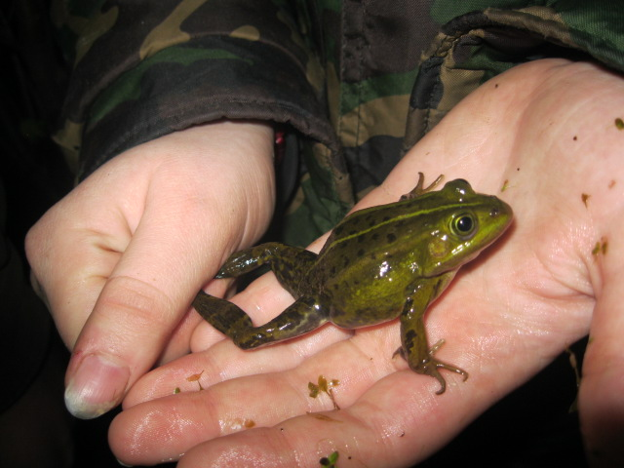
Фото: Е.Романова «Rana lessonae»
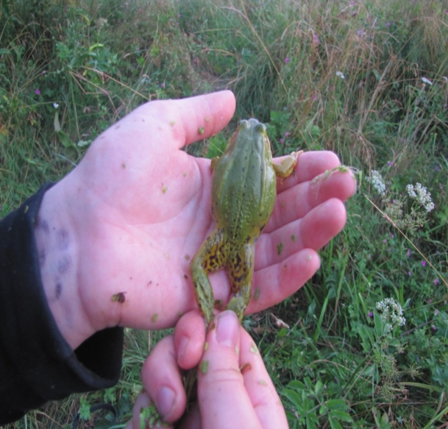
Фото: Е.Романова «Rana ridibunda»

Приложение 2 «Отлов лягушек в биотопах»

Приложение 3 «Замеры лягушек»
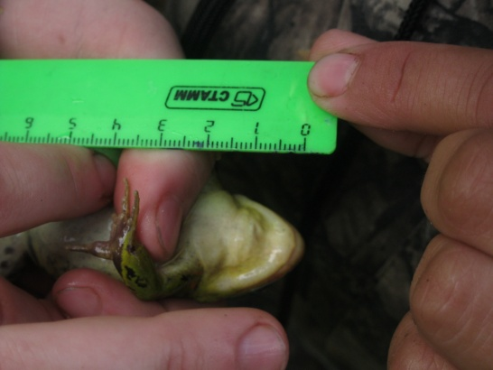.
Фото: В.Павлова

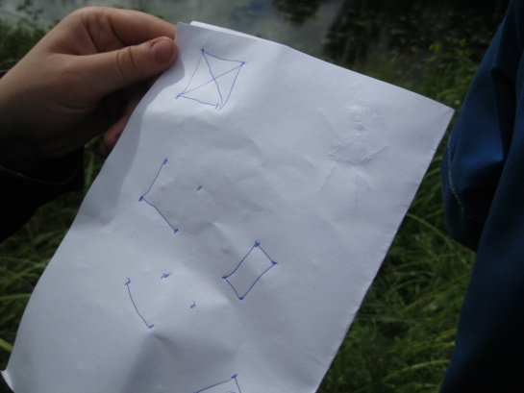
Фото: В.Павлова Полевой дневник.

Глоссарий
Биото́п — относительно однородный по абиотическим факторам среды участок геопространства (суши или водоёма), занятый определённым биоценозом.
Деградация – процесс ухудшения характеристик какого-либо объекта с течением времени, движение назад, постепенное ухудшение, упадок, снижение качества, разрушение материи вследствие внешнего воздействия по законам природы и времени.
Ландшафт — конкретный индивидуальный природно-территориальный комплекс, как неповторимый комплекс, имеющий географическое название и точное положение на карте.
Мониторинг - наблюдение за состоянием объекта для определения и предсказания момента перехода в предельное состояние.
Памятник природы - охраняемая природная территория, на которой расположен редкий или достопримечательный объект живой или неживой природы, уникальный в научном, культурном, историко-мемориальном или эстетическом отношении.
Эвтрофикация – насыщение водоёмов биогенными элементами (фосфо, азот), сопровождающееся ростом биологической продуктивности водных бассейнов.
Экосистема — биологическая система, состоящая из сообщества живых
организмов (биоценоз), среды их обитания (биотоп), системы связей, осуществляющей обмен веществом и энергией между ними.

Мильто К.Д. Земноводные и пресмыкающиеся Северо-Запада России: оценка биоразнообразия. / Автореф. дисс. канд. биол. наук., Санкт-Петербург, 2007. https://pandia.ru/text/79/186/32250.php.
И.М. Олигер. Краткий определитель позвоночных. Москва, 1955
А.С Боголюбов, Изучение видового состава и численности амфибий.Экосистема, 2002г.
К.Д Мильто Земноводные и пресмыкающиеся Северо-Запада России: оценка биоразнообразия. / Автореф. дисс. канд. биол. наук., Санкт-Петербург, 2007. https://pandia.ru/text/79/186/32250.php.

